DVドングルの話
Shu JA3GQJ
当局は「海外の人と話をしてみたい」という動機でアマチュア無線を始めましたので
D-Starシステムは当局にとってアマチュア無線というジャンルの中で最適な通信
手段の一つになっています。アマチュア無線のDV通信システム全体から見てD-Starは
その一つの手段ですが、2001年にJARLから公開されて15年が経過した今、そのシステムの
成り立ちが国によって異なってきております。そんな中、D-Starシステムの国内と海外の機能に
次のような違いがあることに気づきました。
海外 ： レピーター、ゲートウェイ、リフレクター機能の三つがある
国内 ： レピーター、ゲートウェイ機能の二つしかない
2012年にICOMアメリカでゲートウェイ機能を追加したG２（ゲートウェイバージョン２シリーズ）が出されてしばらくたった2016年D-PlusというソフトがAA4RCロビンによってG２に追加されました。
この、D-Plusに「リフレクター機能」が含まれていますが本日はD-Starシステムの中でどんな
働きをしているのかアマチュア無線のDV通信システム全体を通してD-Starシステムの位置
づけをしながら解ったことについて余談を含めながらまとめてみました。

1.アマチュア無線の代表的なDV通信システム
次にそれぞれの信号処理方法、使用されている周波数帯と変調方式を纏め
ましたがD-Star, FreeDV, C4FM-Fusion, DMRの四つに代表されている
ようです。

D-Star(ICOM)  AMBE+  FDMA(6.25Kc)  HF/VHF/UHF  GMSK  Free DV（Open Source）  Codec-2  FDMA(<4 KHz)  HF/VHF/UHF  OFDM,GMSK and TBO | C4FM Fusion（Yaesu）  AMBE+2  FDMA(12.5Kc)  10m/2m/70cmm  C4FM(4FSK)  DMR（Motoroler）  AMBE+2  TDMA(12.5KHz)  VHF/UHF/33cm  4FSK

用語は巻末Appendix参照頂くとしてアマチュアDV通信システムの概念を私なりにまとめると次のページようになりました。

アマチュアDV通信システムの概念
アマチュアDV通信システム


G1ソフト
レピーター、ゲートウェイ機能

G2・DPlus/ircDDBソフト
レピーター、ゲートウェイ、リフレクター機能
システムへの接続機器とソフト
有線型
①DVDongle/②ThumbDV/③DV3000/④Star*DV
（winDV・DVtool・GW6WTK）
（ircDDBGateway・DummyRepeater）

リフレクターの種類
D-Plus/Xreflector/DCS/
CCS7/DMR/FCS/PCS

無線型
⓵DVAP/②DVMEGA/③DV4mini/④UDRX-440
（ircDDBGateway・DummyRepeater）

FreeDV
DMR

C4FM-Fusion

2. DV通信システム全体で言える事
DV通信システムに共通する無線インタフェースをどうするか
変調方式の定義
モデムの同期
信号の流れを作る
時分割多元接続/時分割多重アクセスのタイミングを作る
ネットワークをどうするか
信号の行き先を決める
信号の搬送（通常はIP）
指揮統制
アクセスとサービス
プロトコル構造をどうするか
開始と終了の定義
二つ以上のデジタル信号をそれらの間で交互に混合する
他のデータについて説明し、その情報を与えるデータのセット
IPアドレス指定とID
音声/データのエンコーディングをどうするか
ボコーダーの方法とレート
データ負荷の方法
データの形式
ネットワークのプロトコル対RF(無線)の考え方
・RFプロトコルは、ノイズの多い環境でのデータの整合性を維持しながら、バンド幅を
最小化するように設計されているらしい。
・ネットワークプロトコルは、一般的に信頼性のあるリンクにおけるスループットを最大に
するように設計されているらしい。
余 談
画像通信における無線とネットワークの違い
無線で使えるMMSSTVやEasyPalはネットワーク（インターネットでは使えない。
MMSSTVはインターネット用を作ってもらった（同期信号の変更）。
EasyPalのQAMがインターネット通信ソフトのCODECにあわない。

IC-7300のDRMとwinDRM
IC-7300はそのIF出力をパソコンのサウンドカードを使ってプロのDRM(ディジタルレディオモンデール)が受信できるようですが帯域がかなり広いと思います。
アマチュア無線用として帯域を3KHｚくらいにしたHB9TLKによるwinDRMがありますがあまり知られていません。詳しく知りたい方はJR3VHのhttp://www.freeml.com/jr3vh/file/338110に当局が独断と偏見で翻訳したwinDRM.pdfをアップしてありますのでご覧ください。

ID-5100とリフレクター
ID-5100には「TO選択」に「山かけCQ」、「エリアCQ」、「個人局」、「Reflector」、「受信履歴」、「送信履歴」、「ダイレクト入力（UR）」、「ダイレクト入力（RPT）」と合計８種類の相手局を選択する手段があります。この機能と魔法を使って国内にあるリフレクターに接続できるようにしたいと思っております。

３．欧米におけるD-Starの認識
D-Starシステムはレピーター、ゲートウェイ、リフレクーの三つの機能を備えて
おり次のような認識があるようです。
・ゲートウェイを使った、2つのルーティング・ネットワークがある
ICOM V1/ G2（独自のICOMゲートウェイをサポートしている）
ircDDB（最大級のオープンシステムで、ICOMと自作をサポートしている）
・三つのリンクシステム、コールサイン呼び出し、そして「トークグループ」シス
テムがある
DPLUS、DEctra、DCS/ CCS（ゲートウェイからゲートウェイそして反射器へ）
スターネットデジタルグループ（STARnet Digital Groups）でコールサインに
よってルーティング
・10年以上の実績がある
このような無線内側GPSベースのレピーターの検索や大規模データベースなどの
新機能やレピーター、ユーザー、およびネットワークサービスが最大である。
・機器とソフトウェアが豊富である
・ICOMは一次無線機メーカーである（HF/ VHF/ UHF/23cmレピーター）。
・少なくとも2の他のメーカーは無線を構築するためにコミットしている。
・強固な二次部品市場がある。
（DVメガ/ DVAP、ノードアダプタ/ DVRPTR、ThumbDV/ DV3000/ DVドングル。）
・アマチュア無線コミュニティ内での複数ソフトの開発がされている。

４）D-Starには2進数が必須
◇情報量の単位
ビット(bit)とバイト(Byte) 情報量の単位と2進数
単位 | 読み方 | 意 味
bit  b | ビット | 情報量の基本単位． 語源は binary digit （2進数の1桁）を合成したもの．  1 bit は2進数での1桁分の情報量で，二者択一のどちらかを示す． （例：1か0，真(true)か偽(false)，YesかNoなど）2 bit を2進数で表すと 00, 01, 10, 11 の4通りとなり，2 bit は4種類までの情報を表現できる情報量ということになる．
  4 bit : | 2⁴＝ | 16通り | 2進数表記 0 ～ 1111 （4桁）
  8 bit : | 2⁸＝ | 256通り | 0 ～ 11111111 （8桁）
  16 bit : | 2¹⁶＝ | 256×256通り＝ 6万5536通り | 0 ～ 1111111111111111 （16桁）
  24 bit : | 2²⁴＝ | 256×256×256通り＝1677万7216通り | 0 ～ 1111・・・（1が24個並ぶ） （24桁）
  32 bit : | 2³²＝ | 42億9496万7296通り | 0 ～ 1111・・・（1が32個並ぶ） （32桁）
  64 bit : | 2⁶⁴＝ | 1844京6744兆0737億0955万1616通り | 0 ～ 1111・・・（1が64個並ぶ） （64桁）
Byte  B | バイト | 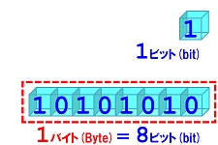  一般的に 1 Byte ＝ 8 bit を意味する．コンピュータ上では半角英数字の1文字を 1 Byte で表現することが多い．日本語の漢字やひらがな等は 2 Byte で1文字が表されるため2バイト文字とも呼ばれる．省略表記として bit は英小文字の b，Byte は英大文字の B で区別する
nibble | ニブル | 1 nibble ＝ 1/2 Byte (half-Byte)． 一般的に 4 bit のことであるが，この単位が使用されることは少ない．1 nibble は 4 bit なので16進数の1桁分の意味にもなる．1 Byte の半分という意味から 1 Byte の上位nibbleと下位nibbleという使い方もある．また 語源は，Byte が bite(噛む)をもじった造語であることから，その半分ということで nibble(少しかじる) とした
word | ワード | 1 word とは，コンピュータのプロセッサ(CPU等)が1度の処理で扱うことができる情報量であり大きさはシステムによって異なる．例えば32bitプロセッサのシステムにおいて，1 word は 32 bit である．2 word 分を double word (あるいは long word) と呼ぶこともある
1バイト文字とASCIIコード
8ビット（＝1バイト）で表現される文字
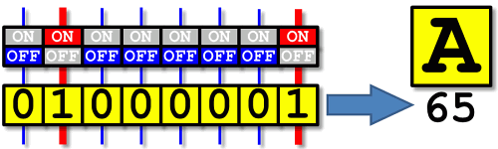

1バイト文字（半角英大文字）とASCIIコード（2進数,16進数,10進数）
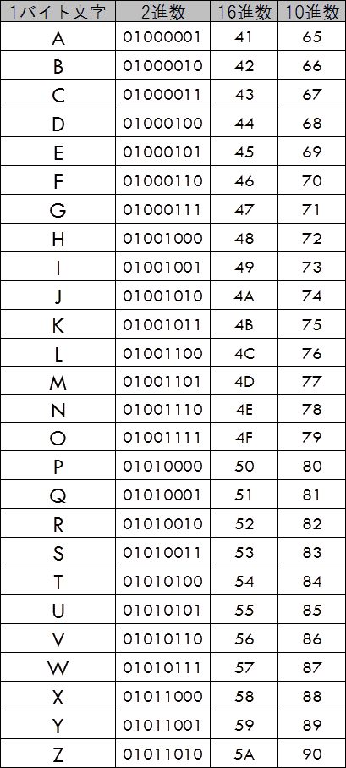

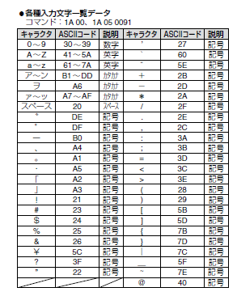
単位 | 読み方 | 意 味
KB | キロ バイト  Kilo Byte | 1 KB ＝ 10³B ＝ 1,000 B あるいは 1 KB ＝ 2¹⁰B ＝ 1,024 B  インターネット上の世界における情報量は爆発的に増加しており，その情報量の単位も大きな桁数を表現するものが使われている．  ハードディスク等のストレージ(外部記憶装置)の容量は， 他分野の単位と同様に10を基数として 1 KB ＝ 1,000 B で情報量を表すことも多い．  プロセッサと直接やりとりする主メモリなど基板上に配置される部品の容量は 2を基数としたほうが表しやすいので 1 KB ＝ 1024 B として用いることが多く，区別するために KiB と表しキビバイト(Kibi Byte = Kilo-binary Byte)と呼ぶ場合もある．以下同様
MB | メガ バイト  Mega Byte | 1 MB ＝ 1,000 KB ＝ 10⁶B ＝ 1,000,000 B  1 MB ＝ 1,024 KB ＝ 2²⁰B ＝ 1,047,576 B (MiB:メビバイト
GB | ギガ バイト  Giga Byte | 1 GB ＝ 1,000 MB ＝ 10⁹B ＝ 1,000,000,000 B  1 GB ＝ 1,024 MB ＝ 2³⁰B ＝ 1,073,741,824 B (GiB:ギビバイト)
TB | テラ バイト  Tera Byte | 1 TB ＝ 1,000 GB ＝ 10¹²B ＝ 1,000,000,000,000 B  1 TB ＝ 1,024 GB ＝ 2⁴⁰ B ＝ 1,099,511,627,776 B (TiB:テビバイト)

◇ 情報通信の単位
単位 | 読み方 | 意 味
bps | ビーピーエス | 原則として英小文字で表記する． bits per second （ビット毎秒）の略．1秒間に伝送できるビット数で伝送効率を表す。 bps を bit/s あるいは b/s と表記する場合もある． またビットレート(bit rate)と呼ばれることもある。  情報ネットワークでの通信は信号のオン/オフ（電圧の高/低など）によって 情報を伝えることから0と1の2進数での表現が適しているため情報量の単位として bit が用いられている． bps の数値を8で割れば Byte/s という単位になるがあまり使用されない。
Kbps | キロビーピーエス  kilo bps | 1 Kbps ＝ 1,000 bps  光回線やADSL等による比較的高速な通信回線の帯域幅をブロードバンド(Broadband : 広帯域)と呼ぶ．一方，128 Kbps 以下の帯域幅をナローバンド(Narrowband : 狭帯域)と呼ぶ．（ISDN回線 1.5 Mbps 以下をナローバンドとする場合もある）
Mbps | メガビーピーエス  Mega bps | 1 Mbps ＝ 1,000 Kbps ＝ 1,000,000 bps  イーサネット(Ethernet)の10BASE-Tは理論上 10Mbps の伝送効率を持つが，実行速度としては様々な要因による遅延時間が加わるため理論値よりも低下する。なお速度という表現は厳密に言えば正しくない。それは信号としての電流や光が物質内を伝わる速度は不変で信号自体は一瞬で届くのであるが，データの伝送を開始してから完了するまでにかかる待ち時間が遅延によって長くなることから，体感的な速度という意味で使用している。  100BASE-TXはファストイーサネット(FastEthernet)とも呼ばれ，100Mbps のネットワークの規格である．  家庭向けネットワークサービスである ADSL は数Mbpsから数十Mbpsの伝送効率であるが，通信方向の上りと下りで伝送効率は非対称で下りより上りは低い
Gbps | ギガビーピーエス  Giga bps | 1 Gbps ＝ 1,000 Mbps ＝ 1,000,000,000 bps  1 Gbps の伝送効率をもつネットワークをギガビットイーサネット(Giga bit Ethernet : GbE)ともいう．通信規格として，1 Gbps, 10 Gbps, 40 Gbps の伝送効率のものなどがある。
Packet | パケット | パケットは情報量の単位ではないが，ネットワークを介してやりとりされるデータを分割した小さなかたまりを「パケット」という。packetの直訳は小包の意味。パケットの大きさは通信プロトコルによって異なり固定長あるいは可変長である．大きなサイズを持つデータであっても，パケットサイズに分割して送信することで，ネットワークの帯域を連続して占有しないため負荷が軽くなり，またデータの一部が破損しても全データを再送信せずに壊れたデータを含むパケットだけ再送信すれば済むメリットがある．パケットを用いる方式をパケット通信という。
Packetの一例
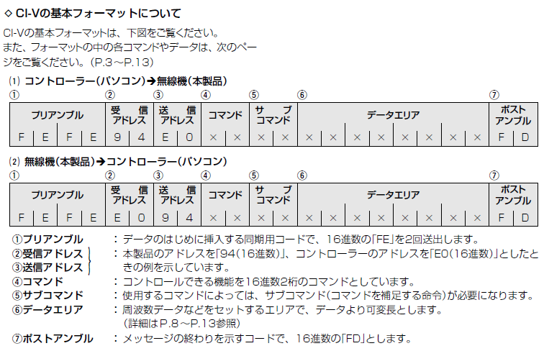

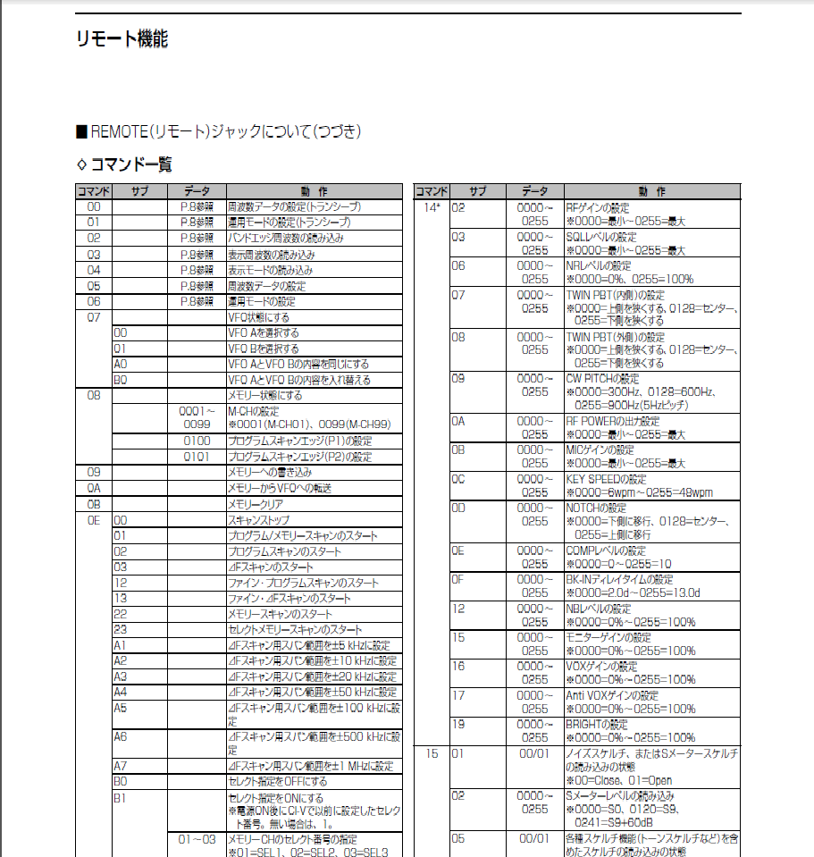
ICOMの自作RIG制御プログラム
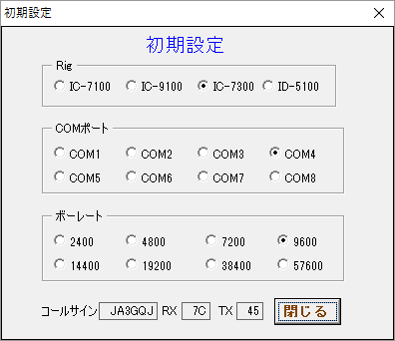

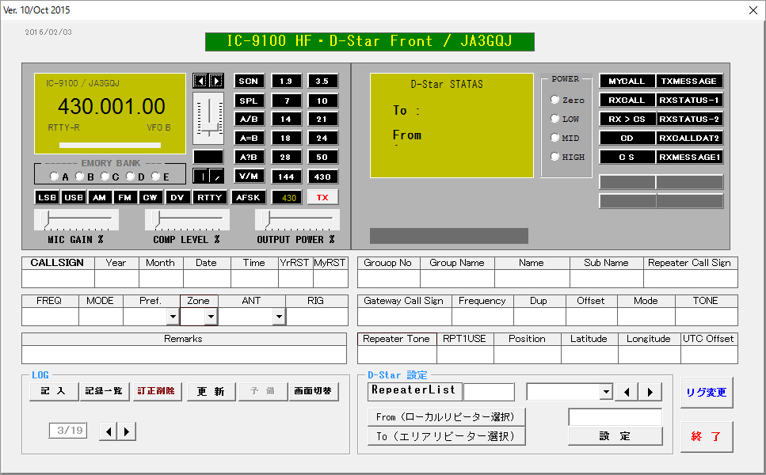

５）D-StarとFMレピーターの比較
5-1）FMレピーターの概念
オーディオ
オーディオ

レピーター
シンプレックス

無線機
無線機

送信側 受信側

5-2）D-Starの概念
インターネット回線が利用できる。
画像などデーター（画像など）や位置情報も扱える。
アナログ信号をデジタル信号に変換(符号化)してGMSK変調しその中身は
パケットである。
FMに比べて帯域が半分以下の6.25KHｚである。
リフレクター/APRS
オーディオ
オーディオ

インターネット
ネットワーク
Vocorder
Vocorder

データ
データ
プロトコル
プロトコル

ゲートウエイ
モデム
モデム
レピーター

出入口
出入口
トランシーバー・ドングル等
トランシーバー・ドングル等
シンプレックス

送信側 受信側

6）D-Starデジタル信号処理
無線機の概念
アナログ音声
音声符号化信号
送信（GMSK変調)
CODEC
（AMBE）
増幅器
マイク
スピーカ
受信（GMSK復調）
アナログ音声
デジタル音声信号

有線型DVドングルの概念
アナログ音声
音声符号化信号
リフレクター
PCまたはRaspberry Pi
winDVまたはircDDBGateway
サウンドカード
ThumbDV
（AMBE CODEC）
マイク
インターネット
スピーカ
音声符号化信号
アナログ音声

無線型DVドングルの概念

7）D-Starのパケット(符号化された信号)の中身
無線部ヘッダ
ビット  同期 | フレーム  同期 | フラグ１ | フラグ2 | フラグ3 | ID |  |  |  |  | PFCS
 |  |  |  |  | 送り先レピータ  コールサイン | 送り元レピータ  コールサイン | 相手局  コールサイン | 自局  コールサイン1 | 自局  コールサイン2 | PFCS
64bit | 15bit | 1byte | 1byte | 1byte | 8byte | 8byte | 8byte | 8byte | 4byte | 2byte

データ
音声  フレーム | データ  フレーム | 音声  フレーム | データ  フレーム | …… | 音声  フレーム | ラスト  フレーム
72bit | 24bit | 72bi t | 24bit | … | 72bit | 48bit
ビット同期：入力信号の同期をとるためのビット同期信号
フレーム同期：これより信号であることを表すフレーム同期信号
フラグ１：このヘッダの意味づけをしています。レピータ経由通信／直接通信，レピータ制御信号等
送り先レピータコールサイン：アシスト局で中継したとき，最終目的地のレピータコールサイン
送り元レピータコールサイン：D-STARトランシーバーが属しているレピータのコールサイン
相手局コールサイン
自局コールサイン
フラグ２：通信プロトコルのバージョン情報等
P-FCS：この無線ヘッダ部が有効かどうかのフレームチェックシーケンス
無線ヘッダ部の後のデータ部は，AMBEで20msごとにデジタル化された48bitの音声フレームです。その後の48bitのデータフレームは，小さな静止画やメモ等を音声と同時に送ることができる構成になっています。送信の最後には，ラストフレームが付加されて，送信の終わりがわかるようになっています。 データ部のフレームには，「音声フレームとデータフレーム」の繰り返し20回に１回，同期信号を入れることになっています。これはフェージング等によって通信の途中で信号が途切れると，受信側で同期がとれなくなって再生不可能になることを防ぐものです。

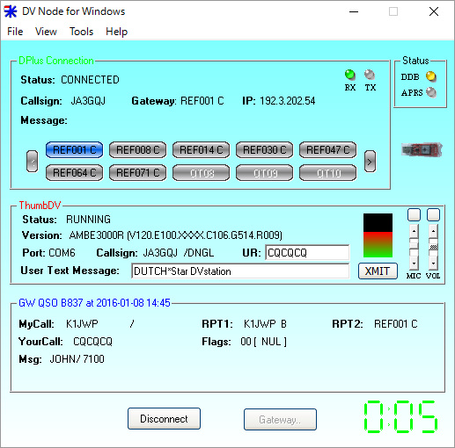
8）ThumbDVを使った交信方法
昨年のパラシュートモービル局との交信の
教訓を生かして無線機だけでなくドングルを併用すればリフレクターが利用できるので
確実に双方の音声が聞こえます
ドングル（Dongle）は、コンピュータに接続
する小さな装置を指す俗語で固有名詞では
なく一般名詞らしいです。従って、ここでは
ドングルの前にDVが付いたDVドングルをD-Star 用の固有名詞として扱います。
D-Starの三つの機能の内国内ではあまり
ポピュラーでないリフレクターにはDVドン
グルがつきものです。そしてDVドングルには有線型と無線型があるようですがここでは有線型のThumbDVの基礎的な使い方を説明します。JR3VHの皆さんの中にはThumbDVを購入されてリフレクターを活用されています。
ThumbDVを使うためにはwinDVというソフトウェアをパソコンにインストールしてパソコンをトランシーバーのように使いますので従来使用しているID-31、ID-51、ID-5100等のトランシーバーは
不要です。皆さんはパソコンではマイクロホンを使うことはあまりなかったと思いますがこのドングルにはパソコン用のマイクロホンが必要です。
（ソフトウェアのインストールと設定方法についてば別冊「ThumbDV_latest _version.ｐｄｆ」を参照してください。）
8-1）交信相手はどこにいるの？
無線の場合はリピーターをワッチしている局が交信相手ですがドングルの場合は基本的には
リフレクターをワッチしている局が交信相手で、このリフレクターにリンク(繋がっている)している
リピーターも対象になります。リフレクターにはアメリカ系、オランダ系、ドイツ系と三つありますがここではアメリカ系のREFｘｘｘと言われるリフレクターを取り上げて説明します。
ここでもう一度国内と海外のD-Starシステムの違いを次の概念図で比較してみてください。
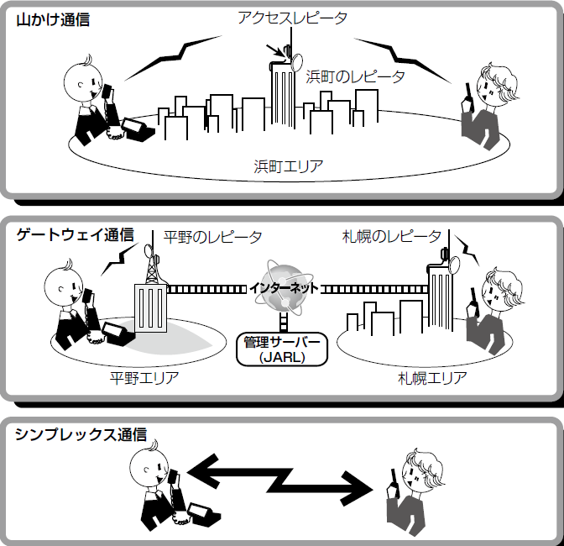
上が現在の国内のシステム
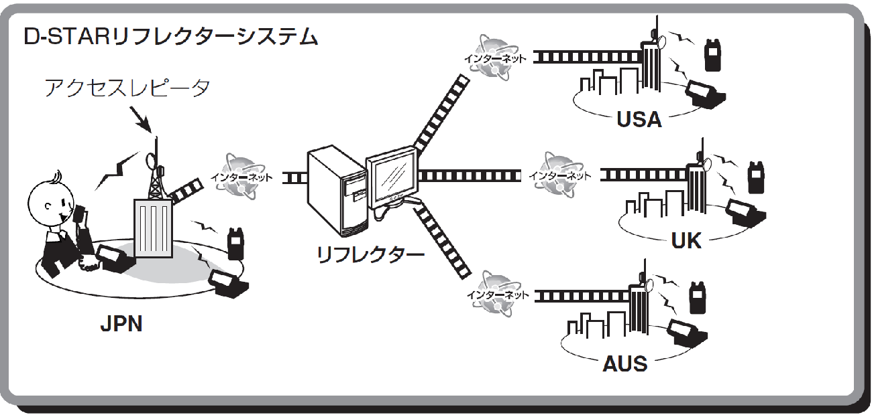
海外ではこのリフレクターが追加されている
アメリカ系リフレクターはhttp://www.dstarinfo.com/reflectors.aspxのように現在REF001からREF075まであるようですから手元のwinDVでこれらリフレクターを選択、設定して希望の
リフレクターを選んでワッチやQSOをします。CQの出し方などQSOのスタイルは基本的に
無線のそれと異なるところはないと思います。無線でもよく言われているように１にワッチ2に
ワッチでその内なれて来ると思います。
8-2）昨年パラシュートのマークさんと交信したときは？
当初マークさんは先方のリピーター、W6CXを指定して来ましたのでこれにリンクしているリフレクター、REF014Cを使用しようとしましたが、JR3VHからはW6CXにはアクセスできず先方がW6CXにアクセスしている音声はドングルでしか聞こえてきませんでした。そこで、JR3VHからアクセス出来てしかもマークさんもパラシュートからアクセスできる共通の先方のリピーターがWB6BAYであることが判りこれにリンクしているリフレクターはREF001Cでした。そこへ至るマークさんとのやり取りの一部が次の通りです
- W6CX の近くのWA6NGC とのQSO
JR3VHからはカルフォルニア州のコンコードにあるW6CXがアクセスできないのでネバダ州の
ラスベガスのN7ARRにアクセスしたらW6CXとN7ARRがREF014Cリフレクターとリンクしていたので次のような形でWA6NGCとQSO出来たことをマークさんにメールをしました。

One way
One way
Tow way
Linked

Linked

Internet
Gateway
JA3GQJ
Talking with
ID-5100
REF 14C
Linked Reflector with
W6CX and N7ARR
JA3GQJ
Listening with
DV-Dongle
WA6NGC
With
IC91AD
N7ARR B
Repeater
Las Vegas
In NEVADA
JR3VH
430 Repeater
In Osaka City
W6CX C
2 meters
Repeater

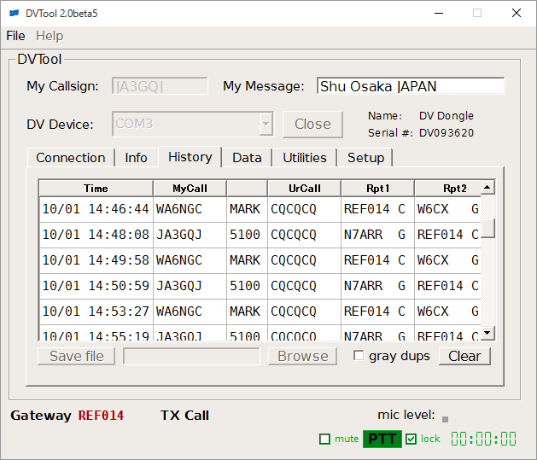
DVDongleのソフトに表示されたその時のQSOのデータ

- QSO with KK6RPO in Mariposa (5 miles far from the W6HHD)
ラスベガスのN7ARRはマークさんがパラシュートから降下する地点からは当すぎると言うので
それに代わるREF014Cにリンクしているカルフォルニア州のブリオン山にあるW6HHDリピータを探してマークさんにメールをしましたがこれもパラシュートからのアクセスは距離的に難しいことが判りました。

Linked

Internet
Gateway
JA3GQJ
With ID-5100
25 Watts
REF 14C
Linked Reflector with
W6CX and N7ARR
KK6RPO
With ID-51
1.5 Watts
W6HHD
Repeater
Atwater
In CA
JR3VH
Repeater
In Osaka City
Tow way
13 miles
Tow way
5 miles

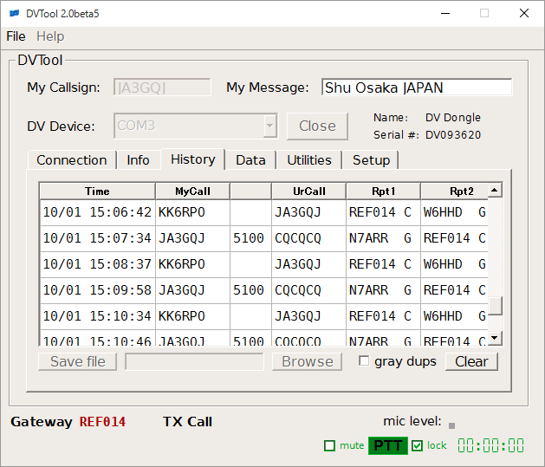
DVDongleのソフトに表示されたその時のQSOのデータ

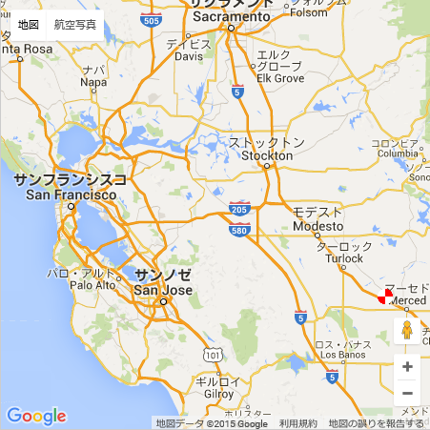
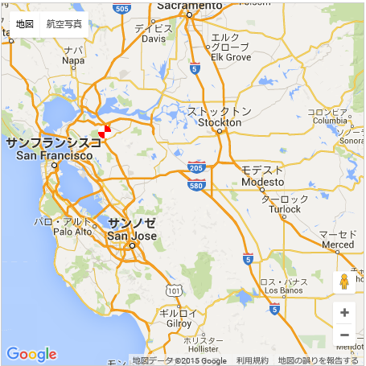
Ｗ６ＨＨＤのQTH Ｗ６ＣＸのＱＴＨ

- 最終的に見つかったリピーターがカルフォルニア州サンホゼにあるWB6BAYでしたがリンクしているリフレクターはREF001Cでした。

昨年、パラシュートのマークさんと交信したときの概念図
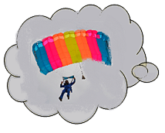
インターネット
リンク
インターネット
ゲートウエイ
JA3GQJ
ID-5100
REF０01C
WB6BAYにリンク
されている
リフレクター
JA3GQJ
パソコンと
DVドングル
アメリカ、イギリス、ドイツ、オーストラリヤ、
オーストリヤ、ブラジル、タイ、ブルガリヤ、
スエーデン、南アフリカ、ギリシャ、ルーマニヤ、
ベルギー、デンマーク、オランダ、イタリヤ、カナダ、
グアテマラ他各国アマチュア局の無線式有線式ドングル
双方向インターネット
一方通行インターネット
WB6BAY B
カルフォルニア州
サンホゼにある
リピーター
JR3VH,JR3VG、
国内のリピーター
無線一方通行

8-2）REFｘｘｘの最後についているアルファベットの意味は？
お気づきのようにＲＥＦリフレクターの最後には必ずアルファベット一文字が付いています。
これはモジュールといわれてＲＥＦリフレクターにはＡ，Ｂ，Ｃ，Ｄ、Ｅの五つのモジュールがあり次のようにリンクしているリピーターの使用周波数で分かれているようです。
Ａ：1200MHｚ Ｂ：430MHｚ Ｃ：144MHｚ Ｄ：データー用に予約されている
E：リフレクターに正しく自分の音声が出ているか、エコーテスト出来る。
リピーターの場合はそれぞれノードとかポートと言っているようでリピーターにはEはありません。国内のリピーターはAが430MHｚでBは1200MHｚであったと思います。当局がリフレクターを使うドングルでCモジュールをお勧めしたのはこのモジュールが一番アクティビティーが高いと思ったからです。

8-2）REFｘｘｘリフレクターとリンクしているリピーターはどうして判るの？
次のようにhttp://www.dstarinfo.com/reflectors.aspxを開いて「Link」欄のStatusをクリックし、
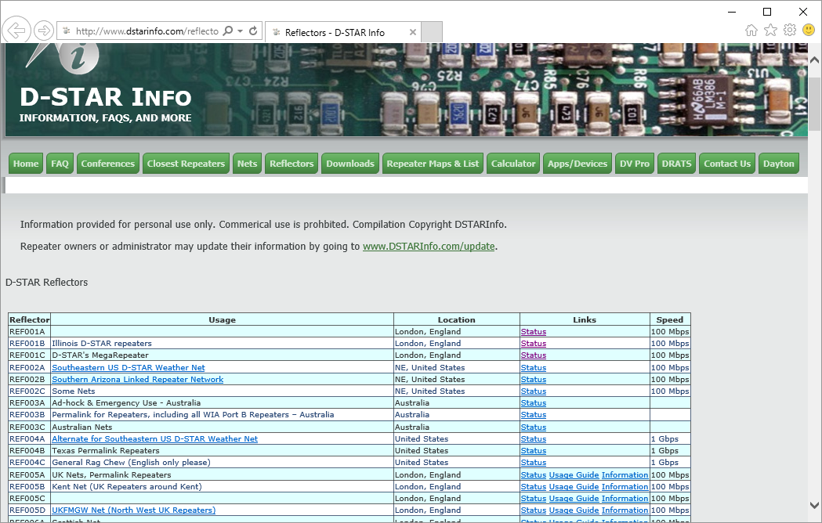
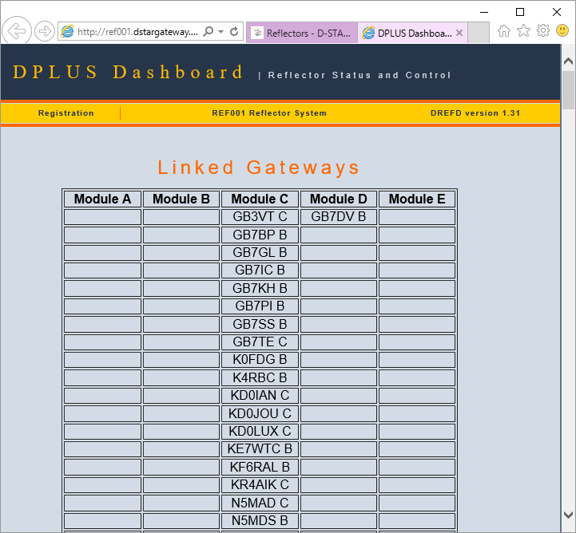
開いた下の画面の「Linked Gateways」に表示されるリストがそのリフレクターにリンクされているリピーターです。
ここでは、REF001にリンクされている
リピーターを例に
とりましたが、これら
リストにあるコール
サインがICOMのID-5100等のリピーターリストにあれば
それを「Too」に設定
してJR3VHからC Qを出せば本来JR3VHから聞こえるはずの相手の応答が自分の
ドングルから帰ってきます。
それが14ページで示した昨年のマークさんとのQSOです。また、カーチャンクでそのリピーター
からの自分の声がモニター出来ます。
http://nwdigitalradio.com/blog
Appendix
D-Plus reflectors:
They were the frst generation D-STAR reflector system. Although it is
getting old it is still used intensively in a number of countries (mostly
english speaking ones like USA, UK and Canada but even in Germany
are a few operational). D-Plus reflectors are named REF001, REF002
etc.
They also use a number of ports allowing for simultaneous QSOs.
DCS (Digital Call Server):
DCS is the most modern D-STAR reflector system and in worldwide
use. Many countries use their own reflectors which differ from each
- 6 -
other by their 3 digit number. (DCS001, DCS002 etc).
Each DCS reflector has 26 rooms which are allocated to various
regions of a country or continent. These rooms (A to Z) have been
given names to make their identifcation easier and are shown on the
user surface of the DV4mini.
Xreflectors:
Xreflectors are the second generation of D-STAR reflectors and no
longer widely in use. However in some countries like Italy they are still
used as the hams have not yet agreed to a uniform concept.
Also Xreflectors have less ports over which simultaneous QSOs be
run. Xreflectors are named XRF001, XRF002 etc.
Net organization (CCS7):
The many reflectors, repeaters and also Dongle users (the DV4mini is
a Dongle too) require a structured organization, so that the network
technology works properly.
D-Star works with call signs to identify a station. DMR however uses
numbers. That is why it is necessary that an amateur radio station
gets a number assigned in addition to its call sign and that this
call sign - number combination is known to the network.
Every ham can go to the web site xreflector.net and request a 7 digit
number to be assigned. This number is then entered into the specifc
feld on the DV4mini software. This facilitates reporting into the
network and conduct worldwide contacts in D-Star or DMR and the
use of D-Star/DMR bridges
DMR reflectors:
DMR reflectors consist of several regional servers that are connected
with each other via a superordinate network. Two nets exist. One
based on Hytera and the other based on Motorola technology. As
Hytera is open towards Ham Radio the DV4mini sticks check into the
Hytera based network. In the meantime there are also some cross
connections existing that allow communication beyond ones net
limits.
FCS:
FCS reflectors are similar to DCS reflectors but planned for the Yaesu
C4FM system. FCS001 and rooms 0-99.
PCS:
PCS reflectors are also similar to DCS reflectors but used by the P25
system. PCS001 and rooms 0-99.

FDMA 【 Frequency Division Multiple Access 】 周波数分割多元接続 / 周波数分割多重アクセス
TDMA 【 Time Division Multiple Access 】 時分割多元接続 / 時分割多重アクセス
OFDM
直交周波数分割多重方式（ちょっこうしゅうはすうぶんかつたじゅうほうしき、英語: orthogonal frequency-division multiplexing、OFDM）は、デジタル変調の一種である。coded OFDM (COFDM) とは実質的に同一である。フランスのCentre Commun d'Etudes de Télévision et de Télécommunications（放送通信研究所、略称CCETT）で次世代携帯電話通信用に開発された。
最小偏移変調
最小偏移変調（英: minimum-shift keying、MSK）とは、1960年代末ごろ開発された連続位相周波数偏移変調の一種である^{[要出典]}。OQPSKと同様、MSKは4分の1ずつ位相を変化させて符号化し、Q成分はシンボル期間の半分だけ遅らせる。しかし、OQPSKが矩形パルスを使うのに対して、MSKは各ビットを半正弦波で符号化する。これにより、非線形の歪みによる問題を軽減し、結果として一定率の信号を生じる。OQPSKとの関連で見る以外に、MSKは連続位相周波数偏移変調 (CPFSK) 信号で2分の1のビットレートの周波数分割をしたものと言うこともできる。
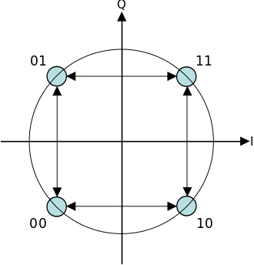
変調方式
アナログ変調
AM | SSB（英語版） | FM | PM
デジタル変調
OOK | ASK | PSK | FSK | QAM | APSK（英語版）
DM | MSK | CCK | CPM（英語版） | OFDM
パルス変調
PWM | PAM | PDM | PPM | PCM
スペクトラム拡散
FHSS | DSSS（英語版）

コーデック (Codec) は

コーデック 【 CODEC 】 COder/DECoder

コーデックとは、信号やデータを一定の規則にしたがって符号化したり、逆に、符号化されたデータを元の状態に復号したりする装置やソフトウェアなどのこと。符号化のみを行うものはエンコーダ（encoder）、復号のみを行うものはデコーダ（decoder）という。半導体チップや基板、装置などによって処理を行うものをハードウェアコーデック、コンピュータ上で動作するプログラムとして実装したものをソフトウェアコーデックという。

AMBE+2とは
テレビ放送のデジタル化の波に乗ってか乗らずか、無線の世界でも急速にデジタル化が進んでいると言われています。最近登録局なるハイパワーデジタルトランシーバーが国内メーカー各社から発売され、その飛距離ゆえに好評を得ているようですが各社の商品説明に必ずといっていいほど「AMBE+2」の文字があります。今日はこのAMBE+2を少しだけ掘り下げます。
最初にAMBEとは米国Digital Voice SYSTEMS, Inc(DVSI)が開発したAdvanced Multi-Band Excitationの略であらかじめ用意された、細かく砕いた音の破片を音声に当てはめたり(復号化)、その逆(符号化)を行うボコーダーを利用した音声圧縮方式の名前もしくは音声圧縮技術の名称で、2～9.6k(キロ)bpsという超低転送レートで音声を符号化、復号化します。
AMBEは4kbps周辺の再現率が他のコーデックと比べ若干劣っていたことからアルゴリズムを見直したものがAMBE+2となりました。AMBE+2は現在ではAPCO P25の無線通信や各種衛星電話などで広く使われている信頼度の高い音声圧縮方式です。
身近な実際の使用実績ではAMBE+2の前身となるAMBEがアイコムとJARLが提唱するD-STARのDVモードとして採用され、現在発売中の登録局デジタルトランシーバーを含めた国内市場の無線機器ではAMBE+2の4.8kbpsモードが多く使用されているといったところです。このAMBE&AMBE+2の音声圧縮技術によってクリアなデジタルモードでの狭帯域(6.25kHz)通信が可能となりました。
【CODEC（音声符号化方式）とは】

- ACELP（Algebraic Code Excited Linear Prediction）（ITU G723.1）
- AMBE（Advanced Multi-Band Excitation)
- VSELP（Vector Sum Exited Linear Prediction）
- CELP（Code Exited Linear Prediction）
- RELP（Residual Excited Linear Prediction）
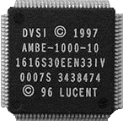

音声をデジタル化するCODEC（音声符号化方式）については，上の図に示すようにさまざまな方式があります。D-STARのデジタル音声通信では，当初はITU勧告G723.1（ACELP）の採用を検討していましたが，最終的には占有周波数帯幅が非常に狭帯域にできるアメリカのDVSI社で開発されたAMBE規格を採用しています。
AMBE CODECは，それぞれの音声のセグメントを明確な周波数帯に分けて，それぞれの周波数帯に対する音声／非音声を決定し符号化，復元時には音声合成の技術を利用して，特定の音声セグメントに対するエキサイテーション信号を音声およびノイズにミックスして音声を復元します。DVSI社で開発されたAMBE方式のCODECは2.4kbpsという非常に低い変換速度ですが，ビットレートが低くても音質は良好です。
D-STARでは音声の2.4kbpsと同時に送れる短いデータ2.4kbpsを合わせて4.8kbpsで送ることになっています。写真はD-STARトランシーバーに使用しているAMBE CODECの処理用ICです。
なおこのCODECを使うと，変換速度2.4kbpsのビットレート時には，GMSK変調でも占有周波数帯幅が約2.6kHzとSSB並の狭帯域にすることができ，HF帯でもデジタル音声通信が可能です。

リフレクターの使い方
リフレクターとは?
A reflector is a special server connected to the internet and running a version of dplus software. If the dplus software is installed on your access repeater, it provides various functions including gateway and reflector linking capabilities (It is known as the D-STAR reflector system). The D-STAR reflector system enables a number of D-STAR repeaters around the world to link to a reflector. This means that when you transmit through a D-STAR repeater linked to a reflector, your voice can be heard on other repeaters linked to the reflector, and you can hear other stations that are connected to the reflector.
リフレクターに接続する
If your repeater is not currently linked to a reflector, or you want to change to another reflector, you can do so following the steps below. Before linking to another reflector, be sure to unlink the current reflector. (p. 48)

A)直接入力
例: “REF010BL.”
- [DR].をタッチする
- “TO” が選択されているかどうかをチェックする。もし選択されていなければ“TO”のところをタッチして選択する。
- 選択して“TO” をさらにタッチして “TO SELECT” スクリーンを開く。
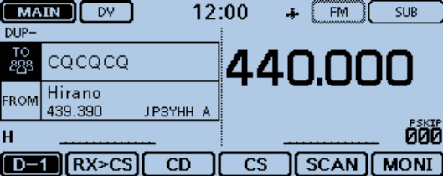
- “Reflector.”をタッチして “REFLECTOR” スクリーンを開く.
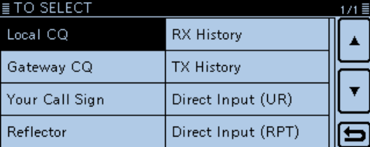
- “Link to Reflector.”をタッチする
- “直接入力.” タッチする
- [+] か [–] を一回あるいはそれ以上タッチしてリフレクター番号を選択する(例：010)
• [] をタッチしたらキャンセルしてその前の画面に戻る。
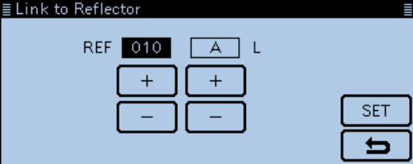
⑧Touch [+] or [–] one or more times on the right-end box to
select the module letter. (Example: B)
- [SET].をタッチする
• トランシーバーはDRスクリーンに戻ります。
• “Link to Reflector” and “REF010BL” が“TO.” に表示されます。
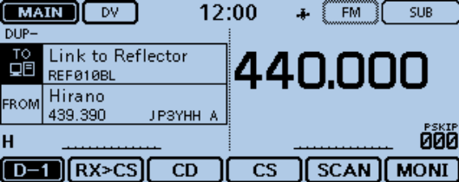
- Hold down [PTT]を押してリフレクターにリンクします。
• マイクロホンの LED1 が赤く点灯します。

B)送信歴を使う方法
和文説明書参照

C)DDUsing a reflector
①Touch [DR].
②“TO” が選択されているかどうかをチェックする。もし選択されていなければ“TO”のところをタッチして選択する.
- ③選択して“TO” をさらにタッチして “TO SELECT” スクリーンを開く。
- ④“Reflector.”をタッチして “REFLECTOR” スクリーンを開く.
⑤Touch “Use Reflector.”
• The transceiver returns to the DR screen.
• “Use Reflector” and “CQCQCQ” are displayed in “TO.”
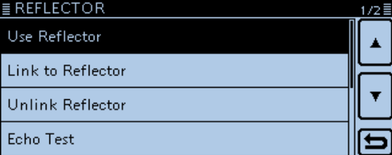
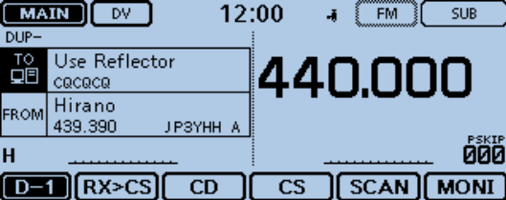
⑥Hold down [PTT] to transmit.
• The LED1 on the microphone lights red.
リフレクター接続の切り離し
Before linking to another reflector, be sure to unlink the current reflector.
- [DR]. をタッチする
②“TO” が選択されているかどうかをチェックする。もし選択されていなければ“TO”のところをタッチして選択する.
③Touch the “TO” field.
• Opens the “TO SELECT” screen.
④Touch “Reflector.”
• Opens the “REFLECTOR” screen
④Touch “Reflector.”
• Opens the “REFLECTOR” screen.
⑤Touch “Unlink Reflector.”
• The transceiver returns to the DR screen.
• “Unlink Reflector” and “U” are displayed in “TO.”
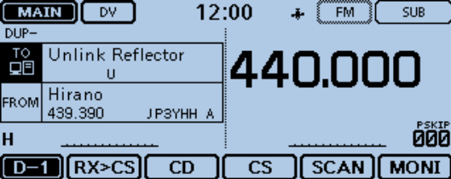
⑥Hold down [PTT] to unlink the reflector.
• The LED1 on the microphone lights red.

リフレクターのエコーテスト
You can transmit a short message, and after releasing [PTT], your message will be played back. It is a useful check of how well your signal is getting into the repeater, and you can use it
to verify that your repeater is operating normally.
- [DR].をタッチ
②Check whether or not “TO” is selected.
• If “TO” is not selected, touch the “TO” field.
③Touch the “TO” field.
• Opens the “TO SELECT” screen.
④Touch “Reflector.”
• Opens the “REFLECTOR” screen.
⑤Touch “Echo Test.”
• The transceiver returns to the DR screen.
• “Echo Test” and “E” are displayed in “TO.”
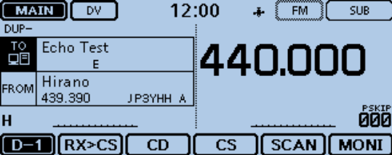
⑥Hold down [PTT] and speak into the microphone.
• The LED1 on the microphone lights red.
⑦Release [PTT] to hear your message

